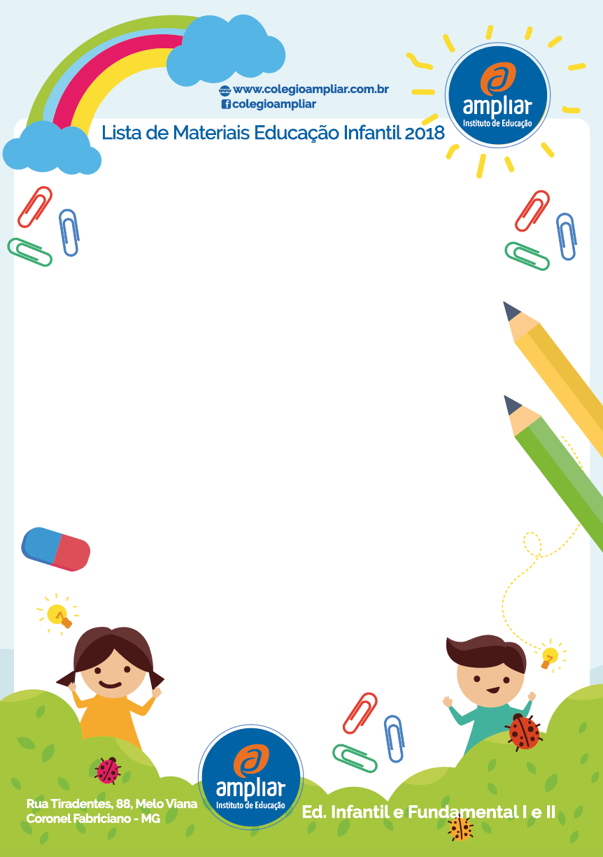

MATERIAL INDIVIDUAL – 5º ano

- 05 cadernos 96 folhas (Português, Matemática, História, Geografia e Ciências)
- 04 cadernos 60 folhas (Produção de textos, Inglês, Filosofia e Trabalhos)
- 01 caderno de caligrafia capa dura grande
- 01 agenda (com 1 página inteira para cada dia)
- 01 dicionário de Língua Portuguesa (atualizado com a nova ortografia)
- 01 álcool em gel antisséptico para higiene das mãos 500ml (70%)
- 01 pasta fina de elástico (Para folhas)
- 01 estojo completo com: 02 lápis pretos nº02 (apontados diariamente), 02 borrachas e 01 apontador com depósito
- 02 canetas marca texto (amarela e verde)
- 01 tesoura com ponta redonda e com nome gravado
- 01 tubo de cola 90 gr.
- 01 cx. de lápis de cor grande de 12 cores
- 01 revista velha
- 01 copo de alumínio gravado o nome
- 01 régua de 30 cm
LIVROS DIDÁTICOS
- Livros Integrados do Sistema Ético de Ensino – 5º ano
Acesse a loja virtual loja.colegioampliar.com.br

LIVROS DE LITERATURA
- A lição de casa. Nye Ribeiro. Ed. do Brasil
- Conquista Esporte Clube. Telma Guimarães Castro. Andrade. Ed. do Brasil
- Crônicas 1 Para gostar de ler - Vários autores. Editora Ática
- Cordel África - César Obeid. Editora Moderna
Os livros de literatura serão solicitados a cada bimestre para uma atividade avaliativa.

IMPORTANTE
- Não será permitido o uso de fichários e cadernos com espirais;
- O uniforme é de uso obrigatório (inclusive o de inverno), o calçado permitido é tênis ou sandália fechada. Calças e bermudas jeans não serão permitidas. Todas as peças do uniforme deverão ter o nome do aluno, pois a escola não se responsabiliza por perdas ou trocas;
- Horário da aula: 7h às 11h25;
- Os pais e/ou responsáveis deverão olhar sempre a agenda do aluno e acessar o portal de acompanhamento escolar online diariamente, pois todas as informações referentes à rotina escolar ficam registradas no portal.
UNIFORME
- Milmar Uniformes – 989752776
- Opção Uniformes – 3842-1350
- Biane Uniformes – 3842-3080

“Educação não transforma o mundo. Educação muda pessoas.
Pessoas transformam o mundo".
(Paulo Freire)

